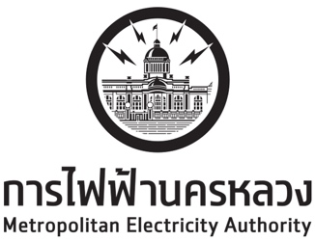

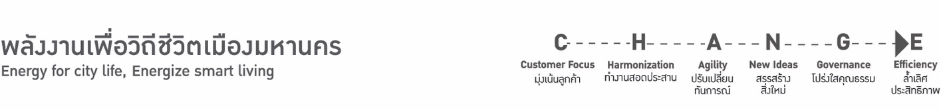

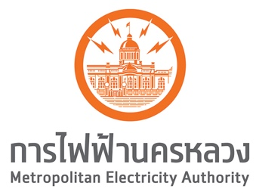

**ฝ่ายพัฒนาระบบงานประยุกต์**

ที่ ฝพป. /2562

6 ธันวาคม 2562

เรียน ผฝบก., ผอขก., ผอขว., ผอขส., ผอขร., ผอขธ., ผอขป. และ ผอขต.

ตามที่ ฝพป. ได้จัดซื้อลิขสิทธิ์โปรแกรม Insight for ArcGIS และ Workforce for ArcGIS เพื่อใช้งานระบบ GIS ในการสำรวจข้อมูลภาคสนาม ทาง ฝพป. จึงขอเรียนเชิญพนักงานที่มีรายชื่อตามแนบ 1 ในวันที่ 11-13 ธันวาคม 2562 ที่ ห้องอบรม 1 ชั้น 5 อาคารชำระค่าไฟฟ้า การไฟฟ้านครหลวงเขตยานนาวา เพื่อเข้ารับการอบรมหลักสูตร Get Started with Insights for ArcGIS และ Field Data Collection Using ArcGIS โดยมีรายละเอียดหลักสูตรตามแนบ 2

จึงเรียนมาเพื่อโปรดพิจารณา

(นางนันทวรรณ ธรรมวิไลวัฒน์)

ผู้อำนวยการฝ่ายพัฒนาระบบงานประยุกต์

แนบ

1. รายชื่อพนักงานผู้เข้ารับการอบรม
2. รายละเอียดหลักสูตร Get Started with Insights for ArcGIS และ Field Data Collection Using ArcGIS

